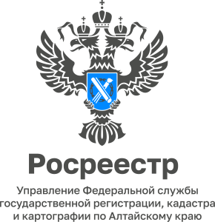

ПРЕСС-РЕЛИЗ
04.04.2024
- Уважаемые заявители!
В целях повышения качества предоставления государственных услуг Федеральная служба государственной регистрации кадастра и картографии проводит опрос «Оценка удовлетворённости услугой по осуществлению государственного кадастрового учета и (или) государственной регистрации прав».
Предлагаем принять участие в опросе и обращаем Ваше внимание: необходимо внимательно отнестись к выбору региона на странице опроса.
Алгоритм прохождения:
- Перейти по ссылке на портал Госуслуг - https://pos.gosuslugi.ru/lkp/polls/422578/?utm_source, или отсканировать QR-код;
- Изменить регион (с телефона: нажать на три полоски в верхнем правом углу - «адрес регистрации» - «выбранный регион» - выбрать Алтайский край; на компьютере: нажать на название региона вверху страницы - «выбранный регион» - выбрать Алтайский край);
- Пройти опрос.
Мы там, где люди!
- Уважаемые жители Алтайского края!
Если Вы пользуетесь услугами Росреестра, просим Вас пройти опрос «Оценка удовлетворённости услугой по осуществлению государственного кадастрового учета и (или) государственной регистрации прав».
Обращаем Ваше внимание: необходимо внимательно отнестись к выбору региона на странице опроса.
Алгоритм прохождения:
- Перейти по ссылке на портал Госуслуг - https://pos.gosuslugi.ru/lkp/polls/422578/?utm_source, или отсканировать QR-код;
- Изменить регион (с телефона: нажать на три полоски в верхнем правом углу - «адрес регистрации» - «выбранный регион» - выбрать Алтайский край; на компьютере: нажать на название региона вверху страницы - «выбранный регион» - выбрать Алтайский край);
- Пройти опрос.
Мы там, где люди!
- Уважаемые жители Алтайского края!
Мы постоянно совершенствуемся и повышаем качество услуг. Мы работаем для Вас. Просим Вас пройти опрос «Оценка удовлетворённости услугой по осуществлению государственного кадастрового учета и (или) государственной регистрации прав»!
Обращаем Ваше внимание: необходимо внимательно отнестись к выбору региона на странице опроса.
Алгоритм прохождения:
- Перейти по ссылке на портал Госуслуг - https://pos.gosuslugi.ru/lkp/polls/422578/?utm_source, или отсканировать QR-код;
- Изменить регион (с телефона: нажать на три полоски в верхнем правом углу - «адрес регистрации» - «выбранный регион» - выбрать Алтайский край; на компьютере: нажать на название региона вверху страницы - «выбранный регион» - выбрать Алтайский край);
- Пройти опрос.
Мы там, где люди!

